PROGRAMMA
AUDIT INTERNO N°: | 01
Data di esecuzione dell'audit | 27/01/2026
Scopo dell'audit | Gli scopi dell'audit sono i seguenti:  - Verificare l'esistenza della documentazione relativa ai processi indicati  - Verificare l’effettiva attuazione della Politica di sicurezza  - Verificare la conformità della documentazione ai requisiti della Norma 27001:2024  - Verificare la conformità del lavoro eseguito alle procedure stabilite  - Verificare l'applicazione dei controlli per la sicurezza stabiliti dalle procedure
Oggetto dell'audit | Processi sottoposti ad audit:  Requisiti  Progettazione  Outsourcing  Produzione  Preservazione  Controllo output non conformi
Tipo di audit | ☒ programmato  ☐ non programmato  motivo (se non programmato): _____________________________________________________________________________________
Gruppo di Audit | Responsabile di audit: Ing. Marco Castaldi  Internal Auditor: dott. Alessandro Rossi
Funzioni coinvolte dalla verifica | AD  RGSI  IT Manager  Responsabile sistema informativo  DPO  Amministratore di sistema  RDP (asset manager)
Redatto in data: 27/01/2026  dal Responsabile dell'audit | Nominativo e firma: 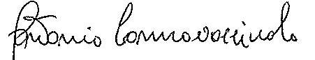  Antonio Cannavacciuolo

REQUISITI | DOCUMENTI | EVIDENZE RICHIESTE
ISO 27001:2024 (ANNEX A) - CONTROLLI  - 5.37 Procedure operative documentate  - 8.7 Protezione contro malware  - 8.13 Backup delle informazioni  - 8.15 Registrazione  - 8.8 Gestione delle vulnerabilità tecniche | PROC-812 Requisiti  PROC-813 Progettazione  PROC-814 Outsourcing  PROC-815 Produzione  PROC-816 Preservazione  PROC-817 Controllo output non conformi | Applicazione dei controlli di sicurezza previsti per la sicurezza delle informazioni

Data | 27/01/2026
Firma

CONTROLLO DEL DOCUMENTO
Rev. | 01
Data di emissione | 27/01/2026
Autore | Antonio Cannavacciuolo
Firma Autore
Firma per approvazione | 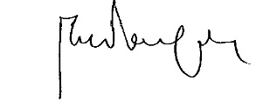
Stato del documento | In uso ☒ Ritirato ☐

